Pokoloruj Syriusza - maskotkę Unii Europejskiej.
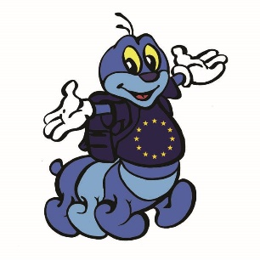

Syriusz

